教學方案：童玩世界--玩童玩
國際教育課程主題 | - 文化學習：文化多樣性
設計理念 | 幼保科有一門「教學媒體設計與應用」的課程，課程目的為引導學生了解幼兒教具的設計及應用在幼兒學習活動上的重要性，學生一方面必須學習教具設計的原則與方法，一方面也要配合幼兒成長學習階段的需要，自行設計適合的教具。  其實所謂的童玩也是屬於上述的「幼兒教具」，童玩在許多人的生命中扮演重要的角色，它們可以是兒童孤單時的陪伴，也可能是刺激他們成長的好幫手。世界各地，童玩的發展與形式，會因當地的地理、氣候與文化因素而有所差異；事實上，時代的演進，對童玩的發展也會有所影響，例如，台灣昔時的打陀螺、玩沙包等童玩，今日已被電動玩具給取代了。現在大部分的學生對台灣童玩並不是很了解，本教學方案將引導學生從認識台灣的童玩出發，了解台灣童玩發展的四個時期，探究台灣童玩發展的背景、特性及玩法。  在了解台灣童玩的發展之餘，也鼓勵學生搜尋世界其他國家的童玩，為學生教具設計的能力累積廣度與深度的基礎。因此，在課程進行的過程中，將引導學生以小組的方式，收集世界上其他各國童玩的資料，透過閱讀與討論，比較與分析，了解童玩發展在不同的國度，不同的文化下發展的共通處與差異性。  課程中先以台灣的「日月球」與日本的「劍玉」及歐洲的「杯球」極為相似為例子，啟發學生在收集的資料中找出他國童玩與台灣相關童玩的共同處與差異性，了解其形成的文化背景因素。最後，再以製作創意童玩的學習活動，鼓勵學生以小組的方式，運用多元的素材製作二至三項創意童玩，或者將既有的童玩稍為變化並設計新的玩法。期望學生培養幼兒教具製作與運用的能力，更期待學生在設計教具的同時，也能培養創新的積極學習態度。
融入類科與年級 |  | 幼保科二年級：教學媒體設計與應用
教學時數 | 270分鐘( 6 節課) |  | 設計者 | 三信家商：陸秀麗、邱文章
國際教育能力指標 |  |  | 教學目標
2-1-2體認國際文化的多樣性  2-1-3具備學習不同文化的意願 與能力  2-2-2尊重與欣賞世界不同文化的價值 |  |  | - 認識台灣童玩發展的四個時期。  - 能了解台灣童玩的特性及玩法，並啟發對其他國家童玩的興趣。  - 會找出其他國家童玩和台灣童玩之共通性與差異性。  - 能學習運用多元的素材製作創意童玩，並設計新的玩法
壹、教學活動架構
童玩世界玩童玩
2節/週*3週
童玩介紹分組報告
認識台灣童玩
第一週2節課

動手做
設計製作創新童玩
第二週2節課

童玩發表會
大家玩童玩
第三週2節課

- 教學活動
- 教材簡介
- 網路教材：
- 全球華文網路教育中心的「認識台灣童玩」的網站(http://edu.ocac.gov.tw/local/taiwan_toy/c_menu.htm)，引導學生對台灣童玩發展的四個時期歷史文化背景的了解，該網站還提供圖片與影片，透過情境體驗及動手DIY的活動，幫助學生對台灣童玩有更深的認知。
- A Toy Exhibition網站(http://www.aerc.nhcue.edu.tw/4-0/teach921/student/9054010/a/top02-w.htm)，呈現童玩的各種分類方式，依時間縱軸，而分傳統與現代；依季節，有春、夏、秋、冬之分；材質上，又有金屬、木頭、土製、紙類及複合媒材的差別，另外，外國童玩區，有英、美、日、德、法、埃及、俄羅斯的童玩說明與圖、影片，為本單元的教學提供豐富的資源素材。
- 教科用書：教學媒體設計與應用II，蔡延治，龍騰出版社。
- 實體童玩：提供數種實體台灣童玩在課堂間供學生實際操作把玩，激發學生學習的興趣，及創作童玩的靈感。

- 教學方式
- 講述說明：利用網路教材中的圖文，教師講解童玩對幼兒發展的重要性、童玩的分類、呈現的樣式，及台灣與各國所發展出之差異等等。
- 實際操作：先以台灣童玩之圖片及實物數種，供學生觀察比較，並動手玩童玩，鼓勵學生討論是否可發展任何新的玩法，並重新創作新的童玩。
- 小組合作：學生分組討論確定要收集那個國家的童玩，透過網路、書籍蒐集其他國家之童玩相關的資料與素材，從中找出和我們相同及相異之處並整理上台報告和同學分享。以整組討論、發想設計出新的童玩和玩法。
- 童玩發表會：學生最後必須在童玩發表會中，介紹各組收集的資料，及所製作的新童玩與玩法說明。

- 教學步驟：
活動 | 週別 | 教學步驟與內容（本課程設計以每週連上二節課方式進行）
準備活動 | 一 | 【活動一】引起動機  1.教師準備多種台灣童玩在不同的時代背景下的圖片，給學生觀賞，玩一下「猜猜看與想想看」的活動，激發學習動機：  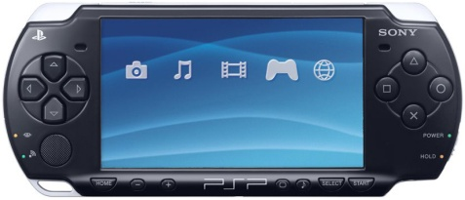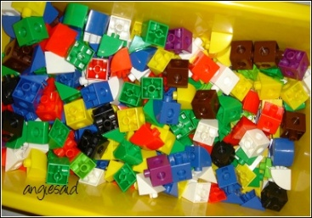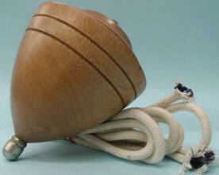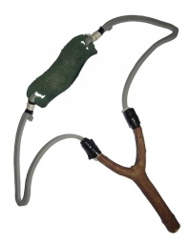  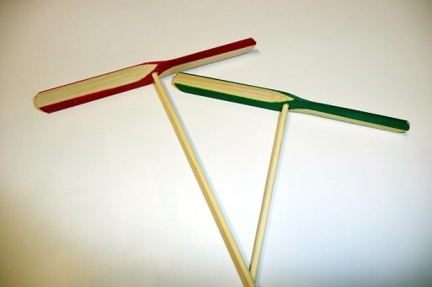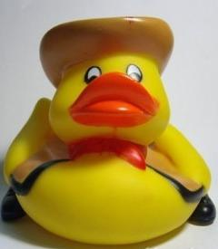  圖片來源：「認識台灣童玩」全球華文網路教育中心的的網站http://edu.ocac.gov.tw/local/taiwan_toy/c_menu.htm  ✓猜猜看它們是什麼時代的童玩？  ✓想想看它們怎麼玩？  2.請同學回想自己童年時玩過那些童玩？請1-3位自願者和大家談一談自己玩的童玩的名稱及玩法  3.透過討論與講解，增進學生對台灣童玩發展的歷史文化之粗略認識與了解。  【活動二】童玩的比較  - 老師先以台灣的「日月球」、日本的「劍玉」，及歐洲的「杯球」極為相似為例子，先引導學生透過圖片觀察，並與學生互動討論分別說出相似處，再依後附之教材資料(附件 )，講解說明每一項童玩形成的背景及玩法，歸納出這三項童玩彼此間異同的趣味。  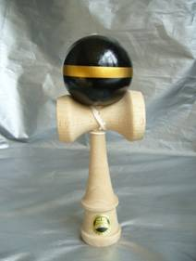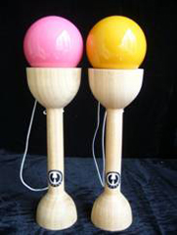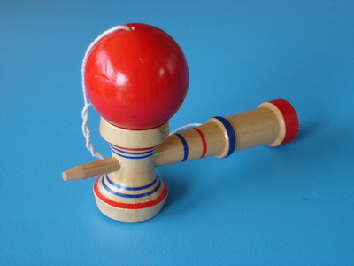  台灣的日月球 日本的劍玉 歐洲的杯球  圖片來源：（一）「認識台灣童玩」全球華文網路教育中心的的網 站http://edu.ocac.gov.tw/local/taiwan_toy/c_menu.htm  （二）中華劍球劍玉運動協會 http://www.kendama.com.tw/modules/tinyd1/index.php?id=2  ✓三種童玩中那一個最古老？  ✓三種童玩中那一個最現代？  ✓三種童玩的材質有否異同性？  ✓三種童玩的玩法有否異同性？  ✓三種童玩在他們發展的國度中，有何特殊的意義、 價值或象徵？  - 提醒學生，各國的文化背景雖有差異，但是，如上列之力，童玩仍會有相似性，引導學生，在搜尋他國童玩資料時，可以特別注意到該國童玩與台灣童玩做比較—試著找出相似共通點。  【活動三】世界童玩搜奇  1.請學生5-7人為一組，做一個「世界童玩搜奇」的報告，各組一起討論將以那一個國家的童玩為主題，用網路或到圖書館、書店蒐集相關資料，並在找到的外國童玩資料中，特別提出要和台灣的童玩做比較的重點。  2.為同時發展學生的團隊協調與合作的能力，叮囑學生須進行工作分配：同組組員要討論出聚會的時間及分配的工作。  3.並在第二週上課時，將整理好之資料以PPT的方式上台報告，和同學分享各組的「世界童玩搜奇」。  【活動四】實體童玩的體驗與創新玩法的討論  1.請各組學生攜帶一至二項實體童玩到課堂中，彼此交換把玩，在把玩童玩的過程中，腦力激盪，想想是否有創新的玩法，鼓勵學生創新變化。課程的最後，各組必須討論出至少一種台灣童玩的新玩法，並完成學習單（附件一）。  2.告知學生下次上課，即將要練習如何製作一個新的童玩，請學生攜帶各組計畫製作的童玩所需的工具及材料到課堂來。
發展活動 | 二 | 【活動一】「世界童玩搜奇」報告分享  1.學生將小組收集到外國童玩相關資料-經討論統整並與台灣童玩相比較-上台報告與同學分享，並繳交書面報告。  2.上台報告-每組5分鐘左右。  3.各組報告的內容中，必須強調跨文化的差異性，例如材質上、玩法上，名稱上的不同，此外加強深入探討各國此一童玩的功能與文化意義，期望以此活動引導學生學習文化的多樣性化。  【活動二】「童玩製作我也行」  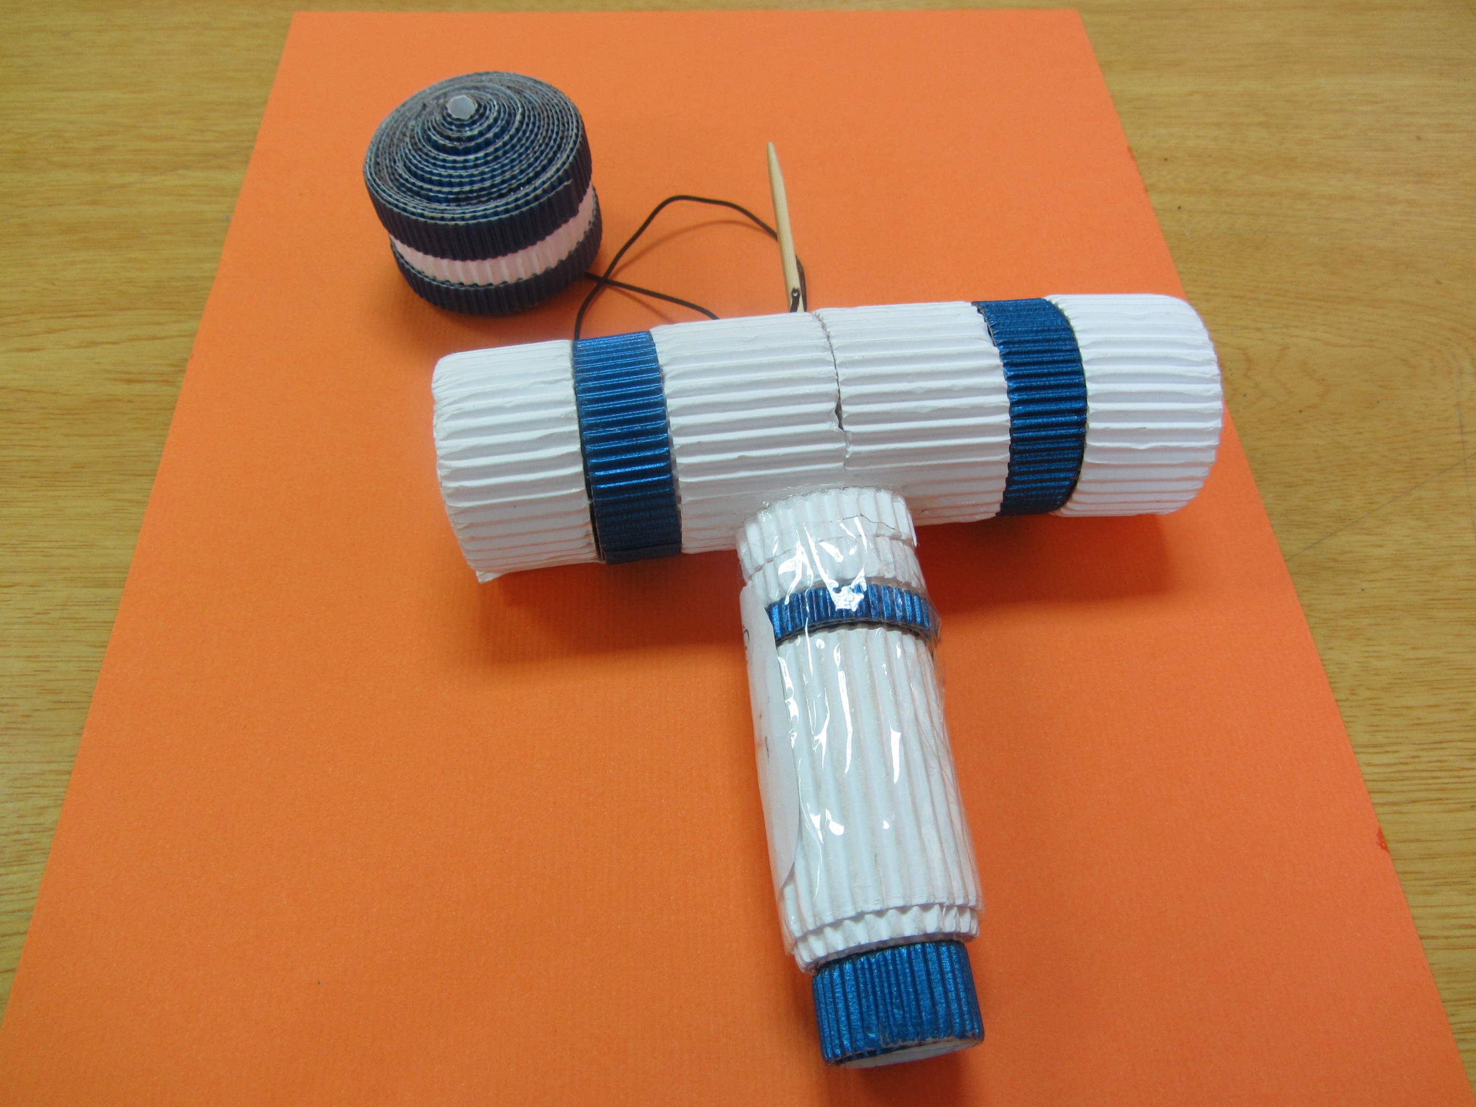圖片來源學生陳柔榕製作  1.老師透過圖片提醒同學-創新的童玩可以是材質上的不同、或是全然的不同。  2.各組同學分別就其主題，一起動手設計製作創新的童玩，並完成學習單二。  3.為展現各組創新童玩的成果，將在課堂中，辦理童玩發表會，請各小組預備。
統整活動 | 三 | 【活動一】童玩發表會  - 以組為單位，自行設計佈置的方式，呈現收集的資料，及說明製作方式，及以海報示範新童玩的玩法。  - 由各組互評，評分表參考附件 ，提醒各組要給予正面的肯定與建設性的改善建議。

- 教學評量
- 以分組報告「世界童玩搜奇」的內容，並參酌各組的書面學習單作評分，特別注意學生的報告，必須呈現跨文化比較與反思。
- 以分組發表的創新童玩的趣味性及益智性的效果，並參酌各組的書面學習單評分。
- 教學建議
- 教師事先請學生自行分組-以5-7人為宜，鼓勵學生自主性進行討論，以提昇學生工作分配和規劃執行能力。
- 設計「世界童玩搜奇」分組討論學習單及創新童玩小組學習單協助學生具體呈現討論事項及設計製作之創新玩法或新童玩。
- 指導學生填寫「小組互評回饋單」，應給予每組正向的肯定和建設性的建議。
- 設計「學生自我學習檢視表」，引導學生檢討省思自我成長的效果。
- 外國童玩分組討論報告書請同學自行設計，上台報告分享時宜用PPT介紹。
- 教學資源
- 參考書籍
- 教學媒體設計與應用 (2011)，龍騰文化。
- 快樂的童玩 （民81） 智楊出版社
- 中國童玩 漢聲雜誌社
- 網站資料
- 「認識台灣童玩」全球華文網路教育中心的的網站http://edu.ocac.gov.tw/local/taiwan_toy/c_menu.htm
- 中華劍球劍玉運動協會
http://www.kendama.com.tw/modules/tinyd1/index.php?id=2
- 童玩博物館
www.toymuseum.org.tw/index.html
- 細說童年http://library.taiwanschoolnet.org/cyberfair2004/phantom/02_file/02main.htm
- A Toy Exhibition網站http://www.aerc.nhcue.edu.tw/4-0/teach921/student/9054010/a/top02-w.htm
- 懷念童年玩物
http://people.chu.edu.tw/~f09397024/play-oo.htm
- 台北市教育入口 網
www.tp.edu.tw/website/200610_toy.jsp
- 中國傳統玩具
http://www.chiculture.net/1502/html/b01/1502b01.html
- 竹筷槍
http://kids.yam.com/edu9/art/art_general/material/20021114094845_1.php
- 日本玩具博物館
http://www.japan-toy-museum.org/
http://www.toymuseum-okayama.jp/
http://yoyovskendama.blogspot.com/2008/01/blog-post_31.html
http://zh.wikipedia.org/zh-tw/%E5%8A%8D%E7%90%83
- 日本けん玉協会:‎ http://www.kendamakyokai.com/.....翻不過去的日本網站
http://www.microsofttranslator.com/bv.aspx?from=&to=zh-CHT&a=http%3A%2F%2Fwww.kendama.or.jp%2F

附件一
「世界童玩搜奇」分組討論學習單

要介紹的國家是 | 工作分配
 | 上台報告
 | PPT製作
 | 資料收集
 | 材料採購
 | 報告總整理
預定聚會的時間：
台灣童玩新玩法說明：
大家曾玩過的童玩有哪些？

附件二
創新童玩小組學習單
組別 | 成員
創新童玩  名稱 | 設計理念 | 功能 | 玩法 | 製作者 姓名

附件三
學生自我學習檢視表
姓名 |  |  | 班別 |  |  | 座號
我在小組中的任務
我對自我學習表現的評量 | 優 | 良 |  |  | 適中 |  | 待改進

一、 在這次的童玩世界--玩童玩課程學習過程中，我表現得好和不好的地方是什麼？

二、 在這次的童玩世界--玩童玩課程學習過程中，我最喜歡和不太喜歡的部份是什麼？

- 我覺得臺灣童玩的和其他各國童玩的共通性的部分是什麼?

- 我覺得臺灣童玩的和其他各國童玩的差異性的部分是什麼?

- 在這次的童玩世界--玩童玩課程學習過程中我的收穫與心得感想。

附件四
小組互評回饋單
評量組別 |  |  | 成員
受評組別 |  |  | 成員
 | 上台報告 |  | 創新童玩
評量項目 | 報告內容 | 上台台風 | 設計、製作 | 玩法 |  | 布置、說明
正向回饋
改進建議
附錄、參考資料
資料來源：「認識台灣童玩」全球華文網路教育中心的的網站
http://edu.ocac.gov.tw/local/taiwan_toy/c_menu.htm
一.童玩的由來：
如果說，玩是童年文化的主要構成要素；那麼，童玩則是童年生活的文化載體與智慧結晶。研究童年玩具遊戲，即是研究童年文化；研究童年文化，即是研究童年生活。
每個年代都有獨特的風味，不僅意味著社會轉型、政經發展、環境變遷的腳步，也代表各時期生活藝術之美。
民國三、四十年代是物質缺乏的農業時期，純樸有人情味的社會、和未受污染的自然環境，使古早時代童年歲月極具土味與野趣。五、六十年代，是大興建設、經濟起飛，全台蓬勃飛躍的工業時期。勤奮勞動帶領物質生活日趨富裕，童玩也隨之進步為代表工業產物的塑膠或金屬製品。而八、九十年代，搭乘全球化國際趨勢，邁入由電子產業領軍的資訊時期。近代的孩子們在家透過電腦螢幕，即能體驗多媒體聲光享受。
回顧台灣早期，孩童具有細膩的觀察力和純樸的創造力，善用生活週遭素材張羅童玩，發揮天馬行空想像力創造各式玩具，使遊戲更添趣味、童年更加精采。然而，隨著經濟快速發展，一棟又一棟的建築高樓取代一塊又一塊的稻田，田野、溪河、蟋蟀、蝴蝶…等逐漸消逝，現代孩童找不到空曠的場地騎馬打仗，也沒有乾淨的溪水抓蝌蚪、摸蜆仔，過往記憶消逝在歲月洪流裡。傳統童玩正是當時生活的寫照，遺忘它們如同失落生命原始的純真精神。藉由童玩以寓教於樂的方式認識台灣，紀錄那段甜美的共同記憶。
時空轉移使童玩的變化日新月異，富有台灣傳統特色的童玩逐漸被強調聲光炫目的玩具取代，再不趕快紀錄傳統童玩，它們將悄然失傳。透過傳統童玩，認識台灣一路走來的各式樣貌，牽起曾在這片土地上生活的人們，心田深處共同的點滴歲月回憶。
歷代的孩子都有一種天生的本能，那就是能夠應用生活周遭可得的素材與雙手可及的工具，創造出自娛和娛人的遊戲或玩具。然而此本能在電視、電動玩具侵入我們童年生活文化中後，就驟然消失了。
今日兒童的現代童年生活中其實缺少一段「童年生活」，他們與今日成人們在看一樣的電視節目、吃一樣的餐飲、逛一樣的商店…。讓我們看看昨日的童年，或許對如何豐富今日的童年生活將會有所啟示。
那麼，為何作台灣傳統、鄉土、近代童玩之介紹呢？
台灣雖然是地狹人稠的小島，在自然環境上，卻擁有豐富多元的自然和人文景物。在歷史發展上，自原住民南島文化以降，歷有西班牙、荷蘭、明鄭、清唐山、英國、日本，以及戰後中原大陸各地等文化加入台灣此一小而美的「民族文化熔爐」，使得台灣成了單位面積內有最豐富、多元的生活文化財產的一個特例。因此我們探討過去存在，而現在卻急速消失中的台灣鄉土時代童年文化與智慧結晶。
1-1自嬰兒期和你笑時，他就是在【玩】了。「玩遊戲」更是人類最純真的需求。「勤有功，嬉無益」的觀念，代表成人認為【玩】與【學習】互不相容。幼兒隨時在【玩遊戲】中學習，人類及其他動物的幼兒期都藉著【玩】來學習社會行為與求生本能，在【玩】中學習，【玩】是一種愉快的經驗。
1-2狹義的『童玩』就是兒童玩遊戲的工具，廣義的『童玩』指的是兒童遊戲的工具和遊戲的形式及內容。
1-3只要是可以玩的都是小朋友最喜歡的，當自己完成一項童玩，開始把玩時，那種快樂、興奮的感覺，是很難用言語去形容的。小時候父親教做竹笛，在印象中這竹笛是一枝神奇的竹笛，父親在外地工作，想念他時，只要吹起竹笛，隔一兩天父親就回家了。
1-4童玩，不管古今中外，都是琳瑯滿目，有些隨著時代變遷而推陳出新，有些則歷久彌新，不會被淘汰，或只是形態、玩法改變。例如陀螺，早期有木製、現代則有戰鬥陀螺。民國卅、四十年時期的童玩是彈珠、翁仔標、彈弓、風箏，現在的孩子則不同。不同的時代和地區，也有不同的童玩和不同的玩法。

二、台灣童玩的四個時期：
第一期.鄉土農業時期（Rural Era）：
 |  | 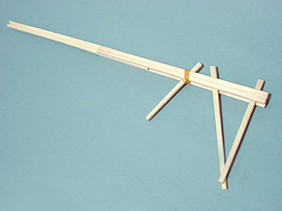
竹蜻蜓Bamboo Dragonfly | 彈弓Slingshots | 竹槍The Bamboo Pistol
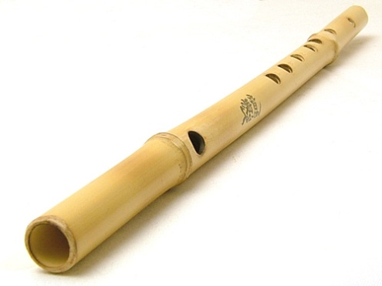 | 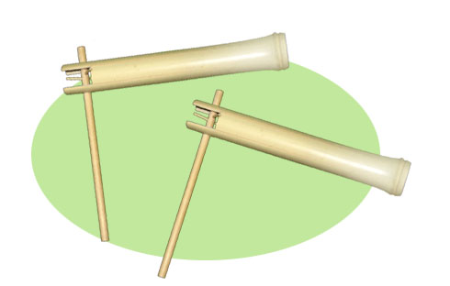 | 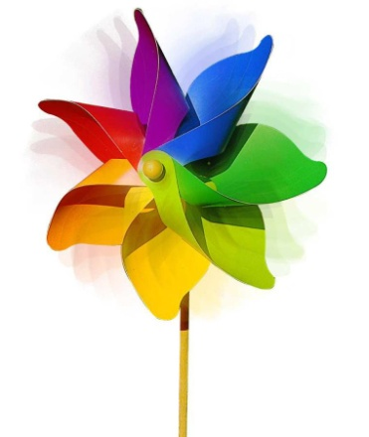
竹笛The Bamboo Flute | 竹片搖響Bamboo Rattles | 風車Pinwheel
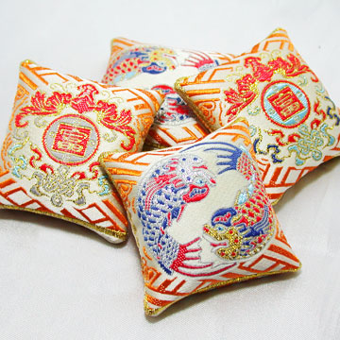 | 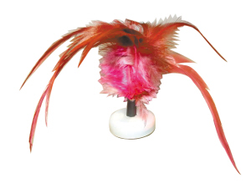 | 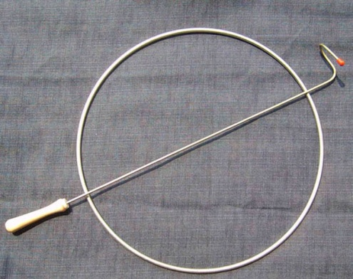
沙包Collecting Rice Bags | 毽子Foot Shuttlecocks | 滾鐵環Rolling Iron Rings
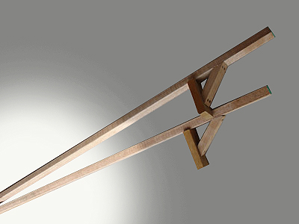 | 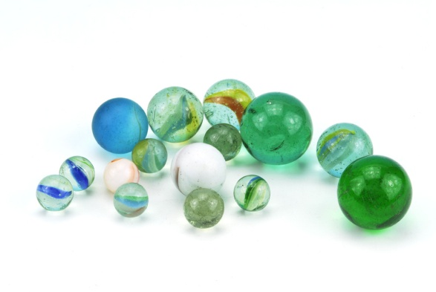 | 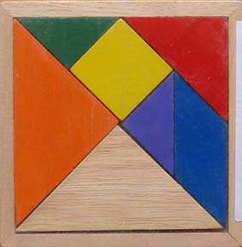
踩高蹺On a Pair of Stilts | 彈珠Marbles | 七巧板Seven-Pieced Puzzle

第二期.鄉土工業時期（Handiwork）：
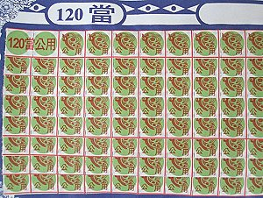 | 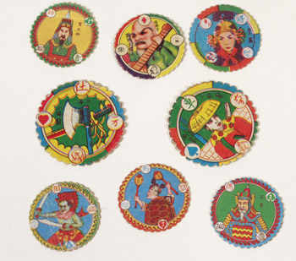 | 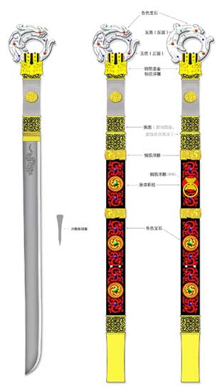
抽當Chou Dang | 尪仔標The Circle Poker | 寶刀Sword Play
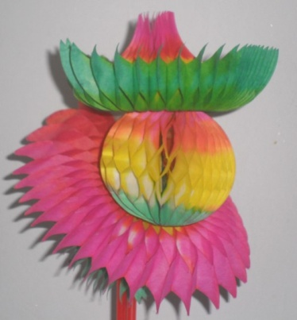 | 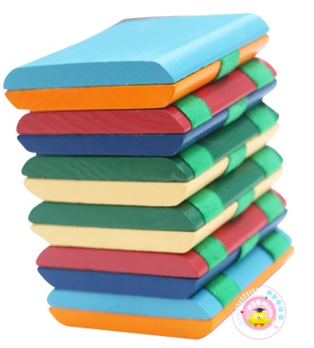
翻紙花Morphing Paper Flower | 彩色翻版Morphing Colorful Boards | 陀螺Tops
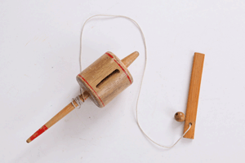 | 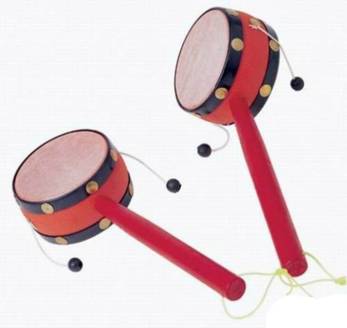 | 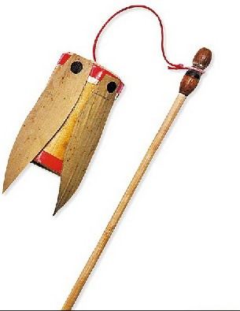
地牛Ground Ox | 撥浪鼓Rattling Drum | 竹蟬Bamboo Cicada
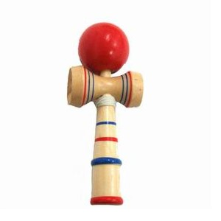 | 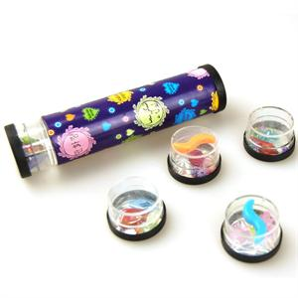 | 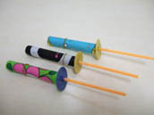
日月球Sun Moon Ball | 萬花筒Kaleidoscope | 紙捲槍Paper Magic Scepter

第三期.近代機工時期（Industrial Era）：
 | 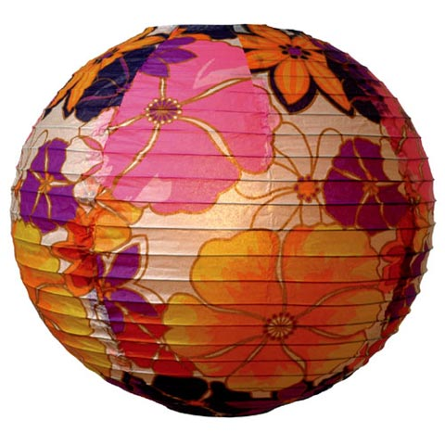
現代塑玩Moldable Balloon | 現代花燈Modern lanterns | 塑膠單元組合積木Building Blocks
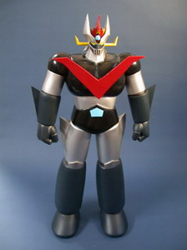 | 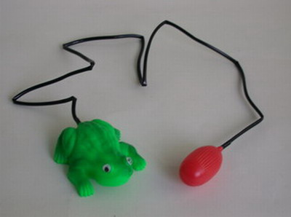 | 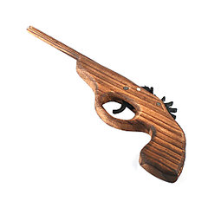
機構模型偶  Mechanical Model Robots | 氣控跳蛙  Pneumatic Controlled Jumping Frog | 射擊童玩  Shooting Toy
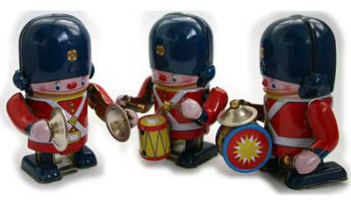 | 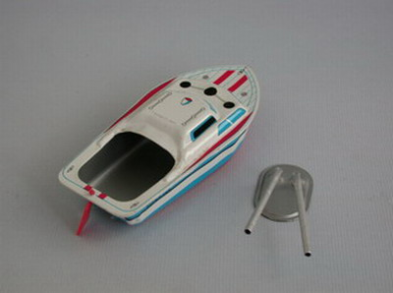 | 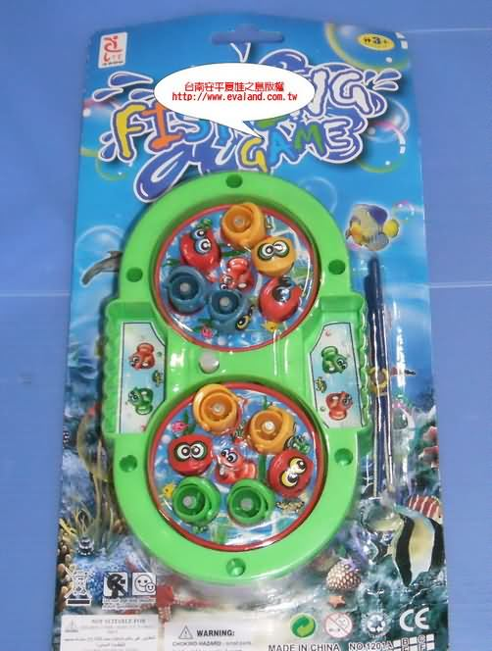
鐵皮玩具Tin Toys | 火燒鐵皮船  Fire Powered Steam Tin Boat | 發條釣魚轉池  Spring Operated Rotating Fish Tank
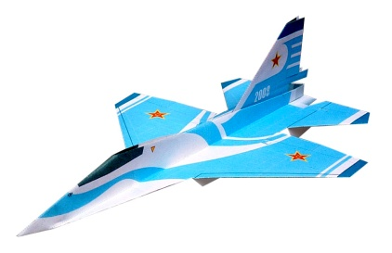 | 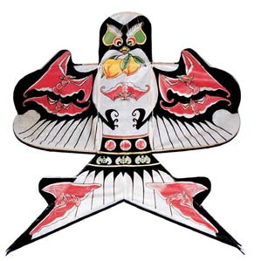 | 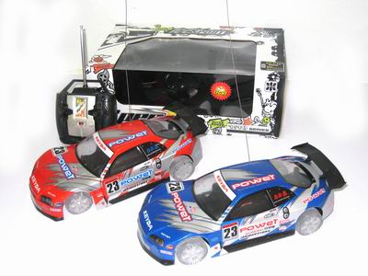
造飛機  Model Airplane Making | 振翅飛鳥  Flapping Wing Flying Birds | 電動模型Motor-Driven Toy

第四期.現代電子時代（Electronic Era）
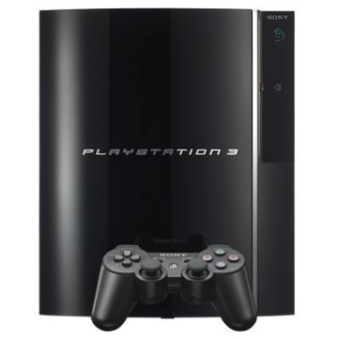 | 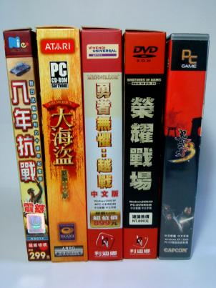 | 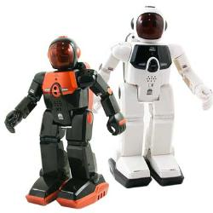
電視遊戲機  The TV gaming set | 電腦遊戲Computer Game | 人工智慧機器人  The Robot of Artificial Intelligence
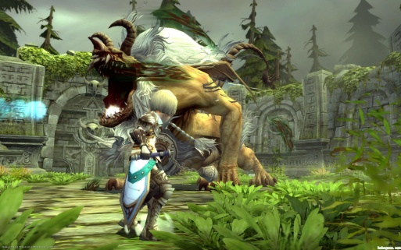 |  | 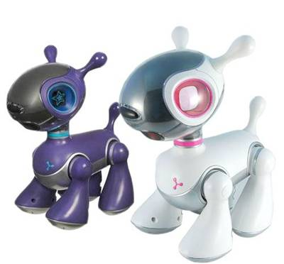
網路線上遊戲  Internet Online Game | 掌上型遊戲機  Palm Game Box | 電子寵物  Electronic Pet
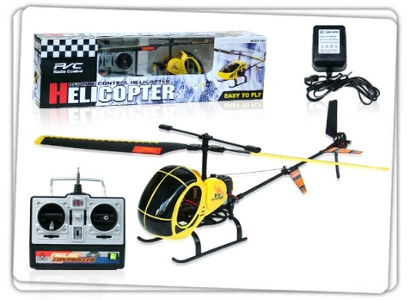 | 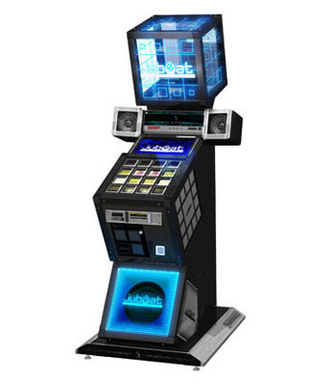 | 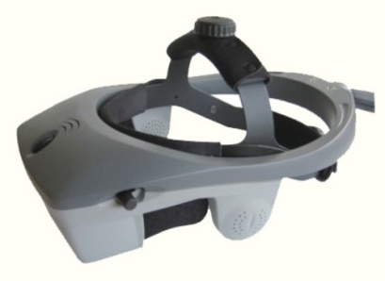
電動模型  Remote-controlled Toys | 大型遊戲機  The large-scale Game Box | 虛擬實境遊戲機  Virtual Reality Game Box
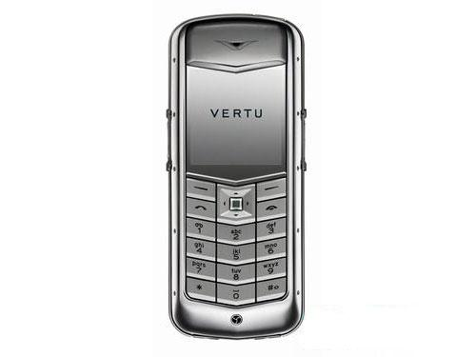 | 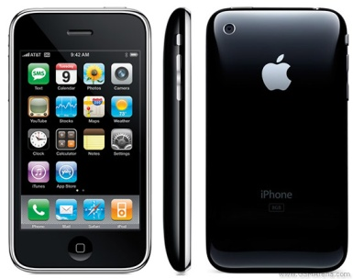 | 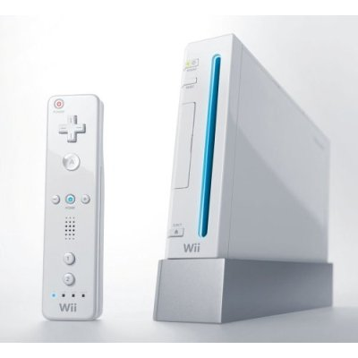
多媒體通訊設備Cross-Media-Platform Handheld PC | 觸碰式手機  I phone | 體感遊戲機  wii

三.歷史起源
台灣的日月球、日本的劍玉，歐洲的杯球形成的歷史背景資料

台灣日月球

歐洲杯球 日本劍玉

（1）日月球Sun Moon Ball
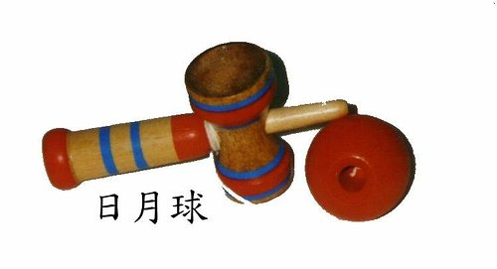
〈木屬類∕技能–手技〉〈Element: Wood / Skill: Hand skill〉
「日月球」其實是由「杯球」、「劍球」兩種玩具合組而成的。而「杯球」和「劍球」這兩種玩具，其實都是歷史久遠，幾乎在世界各地不同文化區域都可以見到它們以不同的形式，在挑戰兒童和成年人的手技，愉悅他們的心靈。
在台灣所見到的「日月球」是已經發展成熟的一種型態。其作法是以木頭車製的手柄一端是尖型的「劍」，另一端是內凹的「杯」；中間又結合一段橫置、兩端也各有一個「杯」的一段木頭；另外再將一個鑽有一洞的圓球以棉線和握柄相連接，就完成了「一劍、三杯、一球」的結構體。
玩法是手握劍身握柄，控製力道展現手腕操控技巧來甩動球，讓球在一劍、三杯、甚至於杯與劍所形成之空間任意停留，甚至還可以將劍尖插在求的凹動裡。這是一種極具挑戰性、又有趣又耐玩的民俗童玩，可訓練孩童的注意力集中度、手腕靈巧度和眼手協調平衡感…等多項技能，無怪乎在世界各地文化中不止兒童，連大人們都很熱中於參與此種考驗自己技能的挑戰呢！並且有許多的招式和玩法都被發展出來，所以在很多地方，日月球已經成為能夠自娛、娛人的表演道具了。

（2）日本童玩--劍玉（Kendama）
劍玉（Kendama）是日本一種傳統玩具。劍玉有著幾百年的歷史。
劍玉可以鍛煉手、腦、眼和身體協調性、控制能力及耐心。所以深受各個年齡層的人的喜愛，不僅小朋友可以玩，老年人也可以用它來活動筋骨，是一項男女老少都能玩對身體健康非常有益的運動。在年輕人眼裡它是非常時尚前衛的代表，很多酷愛極限運動的年輕人都喜歡這項既能夠挑戰自我，又能夠鍛煉耐心的運動項目。
劍玉（Kendama）是源自於法國的遊戲“比爾博凱特”（Bilboquet）。“比爾博凱特”（Bilboquet）起源於11世紀，是當時深受法國人喜歡的的遊戲。意思是＂杯和球＂。英文稱之為“Cup and Ball” 。
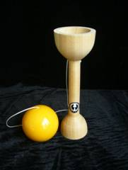
1700年之後“比爾博凱特”（Bilboquet）又被改變了造型，進化成了一個球上加一個洞，用繩子拴在一個木棒上。用木棒的尖端可以插球，木棒底端是一個杯型皿，Bilboquet這個造型的改進大大增加了難度和可玩性。
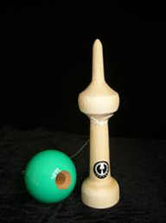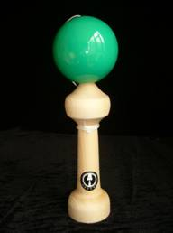
後來“比爾博凱特”（Bilboquet）傳到了墨西哥和日本等一些其他國家。在日本江戶時代（17世紀初) “比爾博凱特”（Bilboquet）是一個深受歡迎的晚餐後的娛樂項目。在1918年期間日本人又改進了“比爾博凱特”（Bilboquet）的造型，額外增加了杯上的設計，便是今天大家已知的劍玉（Kendama）的造型：木劍－大皿－小皿－中皿－線和帶洞的球。也給“比爾博凱特”（Bilboquet）起了個新名字“日月球”直到近代才改名為：けん玉（劍玉）其國際英文名劍玉發音也是來自日語けん玉（劍玉）的譯音。
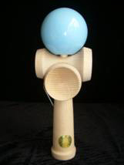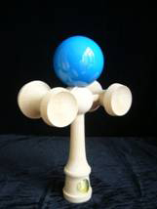
以下為日本劍玉協會制定競技型劍玉的各部位名稱及規格介紹。
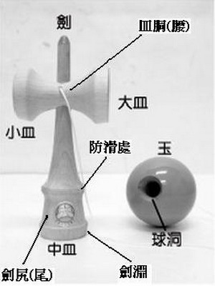
競技用劍玉（日本劍玉協會公認）握柄、盛皿：櫸木
木 球：櫻木 高约18cm，寬约7cm 大皿直徑约4cm，中皿直徑约3.4cm小皿直徑约3.7cm，球直徑约5.5cm
劍玉的基本手勢
練劍玉的招式就先要學怎麼拿劍玉，基本手勢很重要，它可以幫助你學習的更加順利。
大皿手勢 | 蠟燭手勢 |  | 極意手勢
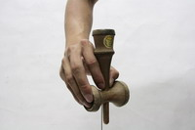 | 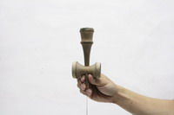 |  | 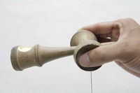
劍頭朝下，大姆指、食指捏住劍身，線頭朝自己，另外3根手指包住側邊小皿 | 劍頭朝下，小皿朝自己，使用大姆指、食指、中指三根手指捏住劍頭部份 |  | 劍頭朝掌心，線朝下，手握住大、小皿兩側，劍身保持水平
止劍手勢 |  | 持球手勢
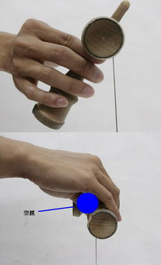 |  | 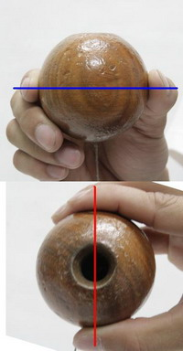
劍頭朝上，線頭朝下，手握住劍身，掌心與劍身要有空間，劍身稍傾斜即可 |  | 球孔朝上，大姆指、食指平均在球兩側，孔與大姆指、食指成一直線
資料來源：中華劍球劍玉運動協會
http://www.kendama.com.tw/modules/tinyd1/index.php?id=2
1.劍玉的歷史及由來
劍玉是日本人說的（けん玉），日文發音為 – KENDAMA
劍 – 為十字木頭的部份
玉 – 為球體
穴 – 為球孔
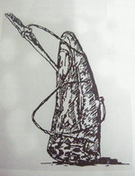 | 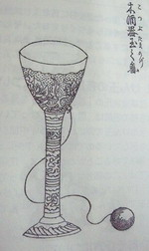 | 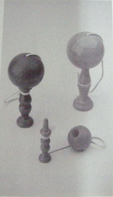 | 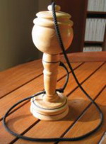
圖１ | 圖２ | 圖３ | 圖４

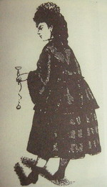 | 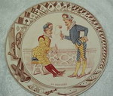 | 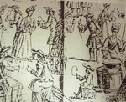 | 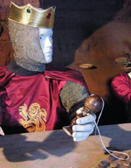
圖５ | 圖６ | 圖７ | 圖８
根據最早的文獻記載，劍玉起源於約17～19世紀的法國，剛開始是用獸骨當劍身及球（圖1），後來慢慢演變成杯狀（圖2），後期再從杯狀演變為尖頭，底部為皿，球也多了一個洞（圖3、圖4）當時在法國的貴族上流社會是一種非常流行的遊戲（圖5～圖8），不管何時何地都有人在玩，後來，是由留學生帶回日本長崎，因此劍玉傳入日本，當時日本為江戶時代。
18~19世紀時，傳入日本的劍玉漸漸地流行起來，因當時大家沒有一個統合的名稱，藉由大家的口耳相傳，劍玉的名稱也一直在改變，像是早期的『拳玉』、『匕玉拳』、因為漢字相通關係，當時中國也以拳玉稱呼，但不管名稱怎麼變，指的都是『けん玉』。
約1919年（大正8年），開始有人製造並販賣，當時的名稱叫做『日月球』，價格約18錢~50錢（以幣值換算約日幣50元），因為很便宜，所以造成相當大的流行。那時也開始有競技型的比賽出現，幾乎變成一種全國的運動。 後來，因戰爭的影響，昭和時期劍玉的名稱也變的很有軍事特色 – 『劍玉』，原因是劍身部份的感覺讓人很像武器。
到了1975年（昭和50年）5月5日，童話作家 – 藤原一生，創立了『日本けん玉協会』，將名稱統一稱為『けん玉』，『KENDAMA』也是統一的國際語言。並將競技用劍玉制定了統一的規格，包括尺寸大小、重量、材質…等等，使其有一定的公平性，也創立了基本練習的1~10招，後來才慢慢演變到現在的模式。
2.臺灣劍玉的歷史
因為沒有特別的文獻記載，根據協會推廣的經驗與網友熱心的資料，大致上可以推出，台灣早期在日據時代時，曾經流行過劍玉，依時間推算來看，劍玉其實在台灣至少已經有80年以上的歷史囉。
時常聽到老一輩的人在說，以前小時候就常常玩，協會在推廣劍玉期間曾經就遇過一個約7、80歲的老爺爺，直接做止劍（插球）的動作出來，並說他以前已經有練到飛行球的動作，只是太久沒練習，已經無法成功了；可見劍玉在台灣其實很早就已經流行過，只不過有可能因為光復後鮮少人玩，慢慢的又消失了。
據網友提供，約在2004年，民國93年時，在一些觀光景點或者是民俗展的攤位也不時看到有人在賣傳統型的劍玉，當時也有一批人在練劍玉，但很有可能是因為沒人在推廣，也沒有很正式的教學，故雖然一直都有人在玩，但人數還是處於蓼蓼可數的階段，且當時也沒有協會等等之類的官方機構在支持這項運動，所以雖然大多數的人都有看過，但還是不曉得劍玉是什麼。
 | 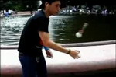 | 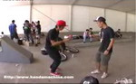 | 
大約從2007年開始，國外的極限圈吹起一股劍玉風潮，2008年8月傳入台灣，從插球、飛行機、日本一周等各項招式，無不深受外國極限選手的狂戀，如Colin Sander就是一位外國劍玉玩家，招式無奇不有！當然，極限圈子彼此的聯繫是相當緊密的，因此，在台灣和美國、英國等其他外國的極限選手交流後，在台灣極限圈也蔚為盛行，例如陸上3B選手、水上極限選手及現在最流行的固定齒輪車玩家都樂在其中。
現在的劍玉不再只是日本的童玩，在各國極限選手的推廣、宣傳之下，劍玉已成為潮流與街頭絕佳演繹的代表，不僅在外觀上更加突出，招式也更是出神入化，往往在表演過後，都是獲得一片掌聲或驚呼連連，這就是劍玉獨特的魅力所在。
3.劍玉的廠牌及種類介紹
劍玉的廠牌與種類分很多種，先說廠牌，日本大致上分為4種廠牌，分別為夢元、新富士、大空、TK-16，其中夢元與新富士已經絕版，目前剩下新富士、大空與TK-16有在販售，但新富士所剩不多；日本劍玉協會還利用貼紙去分別廠牌種類，例：夢元 - 藍、新富士 - 黑、大空 - 黃、TK-16 - 綠。
台灣的話，有中華劍球劍玉運動協會專利製作與認證的玉木 - 教育版，一共有10種顏色，是依照日本競技型的尺寸縮小比例製作，大小與重量均較輕，適合國小學童與初學者練習，且大、小、中皿有專利設計可以插插栓，可以做出更多不同的動作、招式；大陸有中國劍玉聯盟出產的國玉，一共有6種顏色，大小是仿照日本競技型大小製作，由中國劍玉聯盟認證。
種類的話，最常看到的以日本競技型為主，因為是日本劍玉協會制定比賽用的規格，故也最多人拿此競技型練動作。其次，就是推獎品，一般是拿來當劍玉比賽的獎品，當然大小會依名次高低而有所不同；再來就是特別版的劍玉了，所謂特別版，當然造型一定跟一般的劍玉不一樣，有雙杯的、四個皿的...等等，因為可以做更多的花招，這些劍玉通常是拿來表演用居多，因為規格不符合競技型的標準。
還有一種就是彩繪劍玉，大多是拿競技型原木色的來彩繪，這種大多是給蒐藏家去蒐集，或者是劍玉迷買來擺家裡櫥窗當藝術品用。最後比較少見的就是跟名牌的聯名款，例如LV特別贈送給VIP的禮物，當然是全球獨一無二的限量款，價格也是理所當然貴，不過，這種就是蒐藏迷眼中的寶物啦！
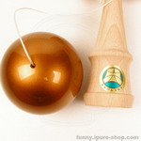 | 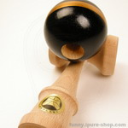 | 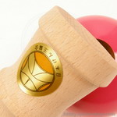 | 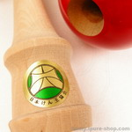
夢元 - 金 | 新富士 - 黑球金線 | 大空 - 粉紅 | TK-16 - 紅

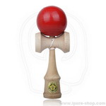 | 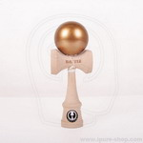 | 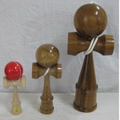 | 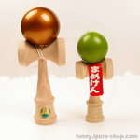
玉木_教育版 - 紅 | 國玉 - 金 | 太陽劍玉-木色(推獎品) | 絕版小劍玉(推獎品)

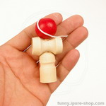 | 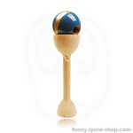 | 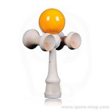 | 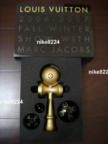
迷你劍玉 | 特別版劍玉 - 雙杯 | 特別版劍玉 - 四皿 | LV - VIP限量版

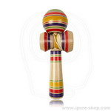 | 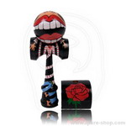 | 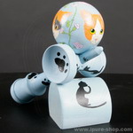 | 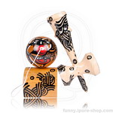
傳統型劍玉(非競技型) | 彩繪劍玉 - 大嘴巴 | 彩繪劍玉 - 咪咪將 | 彩繪劍玉 - 小丑日波紋

